Ⅰ．4 後熱処理割れ（SR割れ）（Stress-Relief Cracks）

概説（Outline）

SR割れは，溶接部の残留応力の軽減，組織の改善などの目的で実施される溶接後熱処理過程，あるいは溶接構造物として高温で使用中に発生する割れで，多くは熱影響部（HAZ）の粗粒域で発生することが報告されている^{1）}．発生した割れが原因となって脆性破壊が生ずる危険性があるため^{2）}，その防止に向けて多大の努力が払われている．T-1タイプのHT80，Ni-Cr-Mo鋼，Cr-Mo鋼，Cr-Mo-V鋼，SUS347ステンレス鋼などでSR割れが発生することが認められている．
鋼に発生する代表的なSR割れをあげると，Fig.1に示すようなHAZの割れと，Fig.2に示すような肉盛溶接による母板のHAZの割れに大別できる．Fig.2に示すような割れはアンダークラッド・クラッキング（Underclad Cracking，UCC）とも呼ばれている．
Fig.1 熱影響部に発生するSR割れの模式図
SR割れの一般的な特徴をあげると次のようである．
(1)溶接後熱処理温度へ加熱中^{3）}もしくは保持中^{4）}あるいは溶接構造物として使用中^{5）}に発生する．
(2)低合金鋼の場合には500～750℃の温度範囲で発生しやすい^{1）}．
(3)拘束度が大きく，残留応力の高い継手において発生しやすい^{6）}．
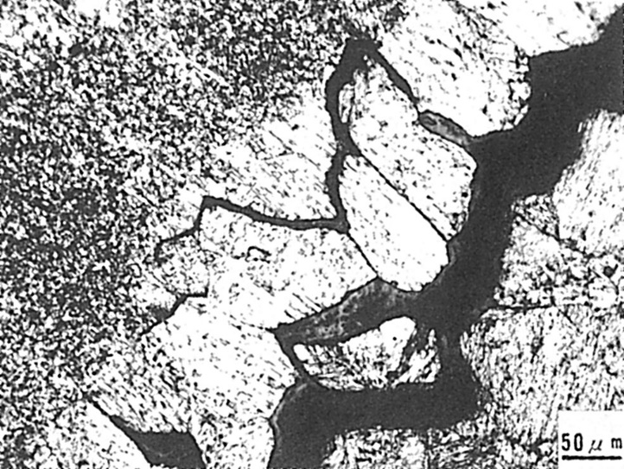
(4)SR割れは多くの場合，Fig.3に示すようにHAZの粗粒域の結晶粒界において発生し，粒界を伝ぱする^{7）}．したがって，HAZの粗粒域に余盛止端部，融合不良，高温割れなどの応力集中源が存在する場合には，その発生の危険性は高くなる．
Fig.2 アンダークラッド・クラッキングの模式図
Fig.3 HT-80の熱影響部粗粒域に発生したSR割れのミクロ組織（斜めY形自拘束試験片によるSR割れ試験片，600℃×2hr空冷）
(5)HAZの細粒域では割れは発生せず，粗粒域から伝ぱしてきた割れも細粒域に達すると停止する^{8）}．
SR割れのミクロ破面は極めて平担な破面組織を呈する場合と粒界ディンプル形の破面組織を呈する場合がある^{9),10）}．粒界ディンプル形のミクロ破面の場合には，ディンプル底にMnSなどの微小粒子が存在することが多い^{11）}．
Fig.4は1Cr-0.5Mo鋼の斜めY形自拘束試験片を600℃へ約3時間で加熱し,600℃へ到達後直ちに炉冷して得られた，典形的なミクロ破面である．図にみるように，平坦な粒界破面を呈している．しかし600℃近傍の温度で空気中に比較的長時間さらされたため，破面の表面は酸化皮膜におおわれており，さらに詳細な破面を観察することは不可能である．
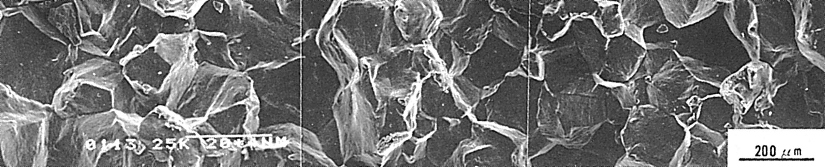
そこで実験的に再現したSR割れの破面組織を次に示すことにする．
Fig.4 1Cr-0.5Mo鋼のSR割れのミクロ破面（斜めY形自拘束試験によるSR割れ試験，600℃へ約3hrで加熱後炉冷）

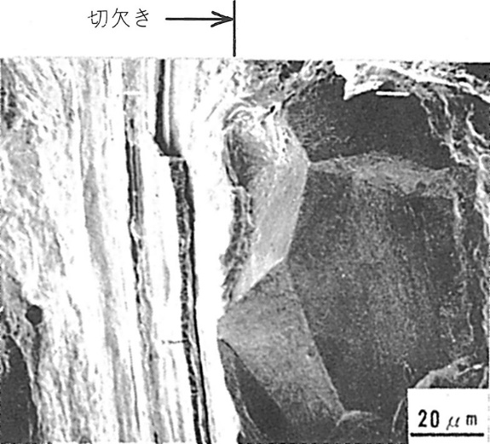
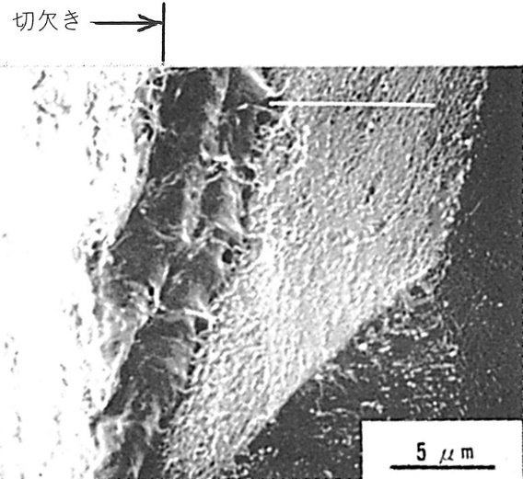
Fig.5は1350℃へ急熱後，800℃から500℃の冷却時間が10秒の溶接熱サイクルを付与し，切欠付試験片に加工した1Cr-0.5Mo鋼を用いて定荷重試験を行ない，得られたSR割れ破面である．定荷重試験時に採用した後熱処理熱サイクルは次のとおりである．すなわち，400℃へ急熱後，400℃から600℃へ1時間で加熱し，600℃へ到達後直ちに空冷する熱サイクルである．図にみるように，切欠先端部には粒界破面が認められ，そのミクロ破面は極めて平坦である．なお，負荷した応力は15kgf/mm²である．
(a)
(b)
Fig.5 定荷重試験装置による1Cr-0.5Mo鋼再現熱影響部材のSR割れのミクロ破面
一方，Fig.6はFig.5の場合と同様の溶接熱サイクルを付与した1Cr-0.5Mo鋼を用いて定荷重試験（負荷応力：3.5kgf/mm²）を行ない，得られた粒界割れのミクロ破面で，典型的な粒界ディンプルの様相を呈している．なお，400℃から600℃への加熱時間は2時間である．
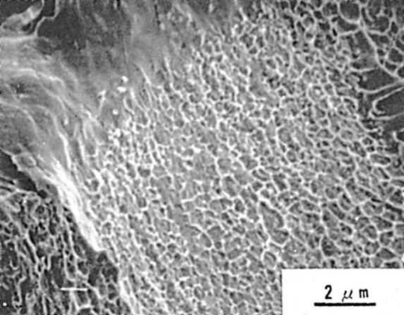
SR割れは，V炭化物やMo炭化物の粒内析出にともなう相対的な粒界強度の低下あるいは，P，S，Sbなどの不純物元素の粒界偏析にともなう粒界強度の低下に起因して発生すると考えられている．
Fig.6 定荷重試験装置による1Cr-0.5Mo鋼再現熱影響部材のSR割れのミクロ破面
Fig.5のような平坦な粒界破面は，負荷応力が比較的高く，SR温度への加熱時間が短かい場合に多く認められ，Fig.6のような粒界ディンプル形のミクロ破面は，負荷応力が低く，SR温度への加熱時間が比較的長い場合に形成されやすい．

参考文献
- 内木，山崎，真子，岡林：溶学誌, Vol.33(1964), No.9, p.710．
- A. Dhooge, R. E. Dolby, J. Sebille, R. Steinmetz and A.G.Vinckier : A Review of Work Related to Reheat Cracking in Nuclear Pressure Vessel Steels, IIW Doc. No.IX-1137-79, X-932-79 (1979).
- R. A. Swift : Weld. J., Vol.50(1971), No.5, 195s.
- C. F. Meitzner and A. W. Pense : Weld. J., Vol.48 (1969), No.10,431s.
- R. M. Curran and A. W. Rankin : Trans. ASME, Vol.79 (1957), p.1398.
- 廣松，笠松，堀川，太田，金尾：溶学誌, Vol.46 (1977), No.12, p.893.
- 内木，岡林，粂：溶学誌, Vol.33 (1964), No.9, p.718.
- 伊藤，中西：溶学誌, Vol.40 (1971), No.12, p.1261.
- K. Kussmaul and J. Ewald : Assessment of Toughness and Cracking in Heat-Affected Zone of Light Water Reactor Components, Third International Conf. on Pressure Vessel Technology, Tokyo, April, 19-22, (1977).
- C. A. Hippsley : Metal Science, (1981), No.4, p.137.
- C. J. Middleton : ibid., (1981), No.4, p.154.

